**Sbor dobrovolných hasičů Liteň**

**pořádá v sobotu 20. 5. 2023 od 9.00 hod.**

**SBĚR KOVOVÉHO ODPADU   
A VYSLOUŽILÝCH ELEKTROSPOTŘEBIČŮ**

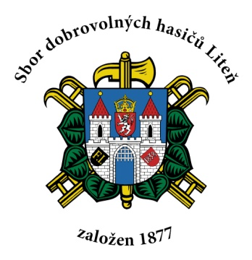

**Jedná se o sběr veškerého KOVOVÉHO materiálu a odpadu a STARÝCH ELEKTROSPOTŘEBIČŮ.**

**S těžkými věcmi hasiči pomohou.**

**Kovové věci a elektro přivezte nejlépe k hasičárně, nebo nechte 20. 5. 2023 od 9.00 hod. před plotem u cesty.**

(Pokud možno NE dříve, jelikož by odpad mohl někdo sebrat dříve, než přijedeme.)

**SBĚR V LITNI, LEČI, BĚLČI, VLENCÍCH**

Svážíme i všechny vysloužilé autobaterie   
a elektrospotřebiče (např. pračky, sporáky, lednice, mrazáky, trouby, vysavače, telefony, elektromotory, výpočetní techniku, mikrovlnky, bojlery, apod.)

**SPOTŘEBIČ MUSÍ BÝT KOMPLETNÍ.**

**Informace na telefonním čísle:**

723 793 666 J. Hrách / 739 209 471 P. Lebeda

## Sběr se provádí ve spolupráci s městysem Liteň.

## Výtěžek z těchto akcí půjde na dofinancování zásahového vybavení

## Děkujeme. Hasiči z Litně

## https://www.facebook.com/sdhliten